功能模型

1. 电影搜索系统顺序图：

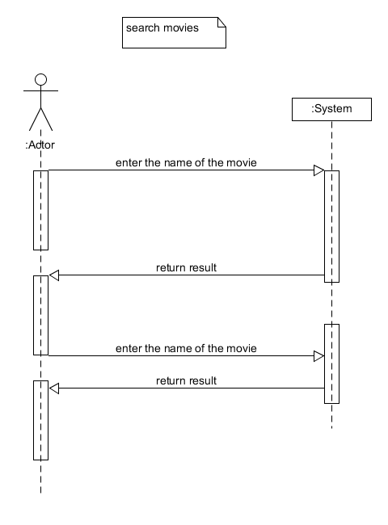

1. 电影预定系统顺序图：

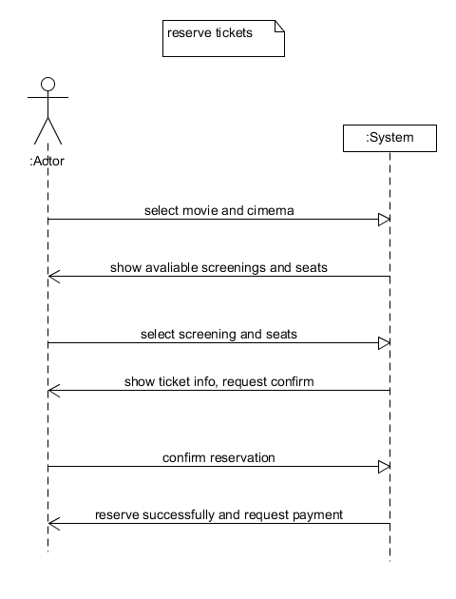

操作契约的后置条件：

1、创建了Reservation实例R；

2、R被关联到对应ticketProduct；

3、对应的ticketProduct的isAvailable被置为false，并且将定单锁定。

1. 支付系统顺序图：

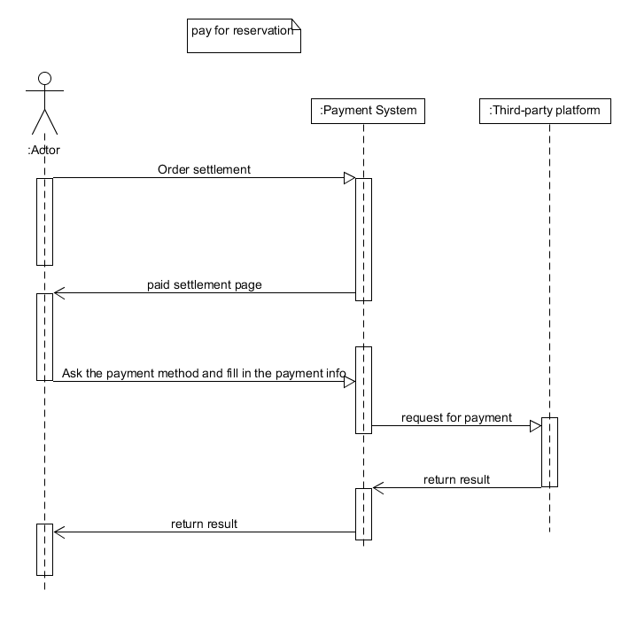

契约操作的后置条件：

1. 返回支付结果信息后显示票单信息；
2. 锁定对应的订单，不能再修改。